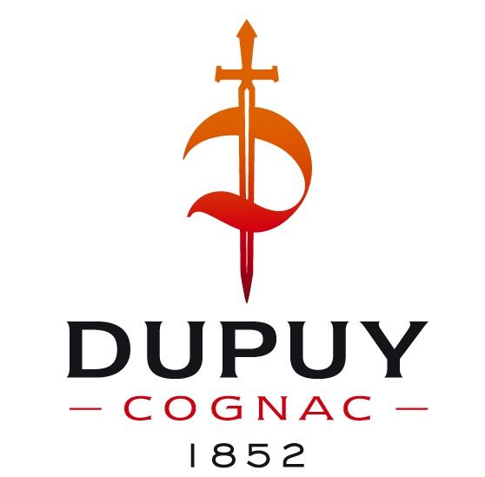

XO TENTATION

Blend: Grande Champagne , Petite Champagne and Fins Bois Cognacs.

Plants:UgniBlanc (95%) Colombard and Folle Blanche (5%)

Aged in Limousin oak casks for over 20 years.

Colour : Amber.

Bouquet and taste:
Flower notes of Jasmine and Iris, fruity notes of banana and prune. Hints of grilled nuts, candied fruits, almond and mocha. Smell of leather. Deep rancio.

DUPUY COGNAC
Hervé Bache-Gabrielsen I Sales Manager
32 rue de Boston 16100 Cognac
Tèl 05 45 32 07 45 I Fax 05.45.32.52.47
Email: herve@bache-gabrielsen.com I Web: cognacdupuy-tentation .com

Marielle Chopin-Pascaud I Sales&Marketing
Email: marielle@bache-gabrielsen.com

XO TENTATION

Qualité résultant de l'assemblage harmonieux d'eaux de vie issues de la Grande Champagne, Petite Champagne et des Fins Bois.

Cépages: UgniBlanc (95%) Colombard et Folle Blanche (5%)

Vieillissement sous bois de chêne du Limousin pendant plus de 20 ans.

Couleur ambrée.

Bouquet et saveur:
Notes florales de jasmin et d'Iris. Notes fruitées de banane et de pruneau parsemées de noisette grillée, fruits confits, amande et moqua. Odeur du cuir. Rancio profond.

DUPUY COGNAC
cognacdupuy-tentation.com
32 rue de Boston 16100 Cognac
Tèl 05 45 32 07 45 I Fax 05.45.32.52.47
Hervé Bache-Gabrielsen I Sales Manager
: herve@bache-gabrielsen.com I
Marielle Chopin-Pascaud I Sales&Marketing
marielle@bache-gabrielsen.com

